Расширен круг должностных лиц, которые могут быть привлечены к уголовной ответственности за преступления коррупционной направленности.

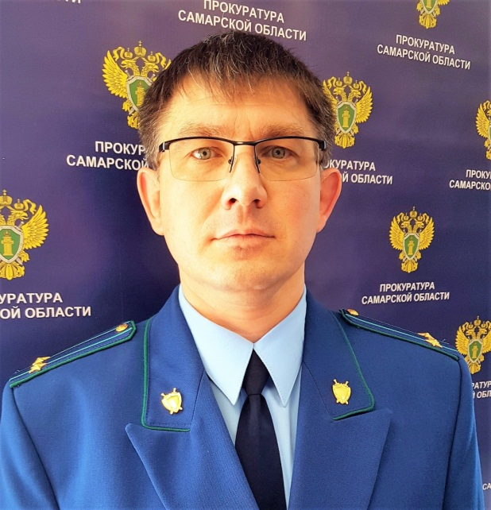
Ситуацию комментирует прокурор Исаклинского района Самарской области Павел Грибов.

Федеральным законом от 24.02.2021 № 16-ФЗ внесены изменения в статьи 201 и 285 Уголовного кодекса Российской Федерации.
Внесены поправки в примечания к статьям 201 ("Злоупотребление полномочиями") и 285 ("Злоупотребление должностными полномочиями") Уголовного кодекса Российской Федерации.
В частности, к должностным лицам в примечании к статье 285 отнесены лица, осуществляющие функции представителя власти либо выполняющие организационно-распорядительные, административно-хозяйственные функции в государственных внебюджетных фондах, публично-правовых компаниях, в хозяйственных обществах, в высшем органе управления которых Российская Федерация, субъект Российской Федерации или муниципальное образование имеет право прямо или косвенно (через подконтрольных им лиц) распоряжаться более чем пятьюдесятью процентами голосов либо в которых Российской Федерация, субъект Российской Федерации или муниципальное образование имеет право назначать (избирать) единоличный исполнительный орган и (или) более пятидесяти процентов состава коллегиального органа управления, в акционерных обществах, в отношении которых используется специальное право на участие Российской Федерации, субъектов Российской Федерации или муниципальных образований в управлении такими акционерными обществами ("золотая акция").
Федеральный закон вступит в силу 07.03.2021.

25.02.2021

